PICTURĂ ȘI ART TERAPIE
”PAINT AND ARTTHERAPY” diseminare curs organizat prin intermediul Proiectului de Acreditare Erasmus al Centrului pentru Educație Incluzivă „ Maria Montessori” Constanța cu numărul de referință2023-1-RO01-KA121-SCH-000124237

Profesor – Educator : Tănase Maria Manuela
Profesor Logoped: Solomon Simona Patricea
C.Ș.E.I. “Maria Montessori„Constanța

Art Terapia este definită de către Asociaţia Britanică a Art Terapeuţilor (BAAT) drept “folosirea materialelor pentru auto-exprimare şi reflecţie în prezenţa unui art terapeut pregătit corespunzător.”
Asociaţia Americană de Art Terapie (AATA) defineşte Art Terapia într-un mod succint: „utilizare terapeutică a creaţiei artistice, în cadrul unei relaţii profesionale, de către persoane care trec prin experienţa unor boli, traume sau provocări ale vieţii precum şi de către persoane care sunt interesate de dezvoltare personală.”
Art Terapia permite trecerea de la un limbaj la altul. „Atunci când este satisfăcut, spiritul creator (…) va favoriza vindecarea profundă a bolnavului. Atunci când spiritul creator este contrariat, poate deveni un inamic diabolic subtil al liniştii sufleteşti.”( Jean Pierre Klein-L’arttherapie).
Obiectul Art Terapiei este procesul creator şi nu obiectul creat.

Opera creată prin intermediul Art Terapiei are ca scop descoperirea de sine.
Beneficiile Art Terapiei sunt multiple:
- Dezvoltarea gradului de conştientizare despre sine şi despre ceilalţi
- descoperirea de (noi) strategii şi soluţii de a face faţă simptomelor şi experienţelor traumatice
- de prevenire şi reducere a stresului
- îmbunătăţirea abilitaţilor cognitive şi creative
- (re) contactarea energiei personale vitale (numită de unele orientării copilul interior)

După Freud, efectele Art – Terapiei sunt:
- reactualizarea eului;
- identificarea persoanei;
- deconflictualizarea;
- învăţarea simbolurilor culturale;
- reechilibrarea afectivă;
- diferenţierea afectiv-emoţională;
- compensarea unor componente alterate;
- valorificarea de sine prin socializare.
(Doru Vlad Popovici, Terapie ocupaţională pentru persoane cu deficienţe, Editura Muntenia, 2005, pag. 1680)
Mandalele, ca metoda de desen și art terapie, sunt folosite din vechime în ceremonii de vindecare, datorită efectului lor transformator asupra corpului, minții și sufletului. În tradițiile vechi și în culturile cu influențe orientale, se pune mai mult accentul pe simetrie, realizându-se imagini circulare concentrice, cu pattern-uri florale, diverse motive ornamentale, multiplicare de geometrii fine și exacte.
În cadrul activității sale analitice și terapeutice, C.G. Jung, a creat așa numitele “mandale neregulate”, mandale ce au un alt fel de simetrie și care erau formate din combinații de simboluri organice, adică reprezentări abstractizate ale unor elemente ce pot fi întâlnite în realitate, dar a căror însemnătate reflectă, de fapt, conținuturi psihice, aflate în inconștient.
Astfel, mandala prezintă atributele unui vis. Ea este o poveste simbolică a cărei desfășurare este coordonată de inconștient. Jung a menționat, într-una din lucrările sale, că, prin aceasta tehnică creativă terapeutică “imaginea mandalei pare să se dezvolte de la sine, deseori în opoziție cu intențiile conștiente ale persoanei”.Simplul act al realizării de mandale este terapeutic, dând un limbaj particularizat, propriu fiecărui om, de exteriorizare și eliberare a emoțiilor ascunse, a tulburărilor, traumelor, a nevoilor personale.
Crearea de mandale liniștește mintea și relaxează, activează emisfera cerebrală dreaptă, cea responsabilă de zona emoțională, creativă, intuitivă și astfel face ca persoana care desenează să devină mai receptivă la mesajele interioare și mai inspirată. În plus, ca orice formă de art-terapie, cel ce desenează se simte bine, se deschide și se joaca. “Produsul” final, poate avea, desigur și o valoare artistică, dar aceasta activitate nu necesită neapărat talent la desen. Plină de culori, forme, simboluri, mandala trece de expresia artistică devenind o reflecție personalizată a ceea ce se întâmpla în inima, mintea și trupul persoanei.

În perioada 01 – 05 aprilie 2024 am participat la cursul de formare PAINT AND ARTTHERAPY, curs organizat prin intermediul Proiectului de Acreditare Erasmus al Centrului pentru Educație Incluzivă „ Maria Montessori” Constanța cu numărul de referință2023-1-RO01-KA121-SCH-000124237. Instituția organizatoare a fost IDEVELOP TRAINING, formatori:D-na Magdalena Walkiewicz și D-na Gabriela Dandova. Cursul a fost susținut în Tenerife/ Spania. Printre țările participante s-au regăsit Romania, Belgia și Spania.

Obiectiv strategic: “ Îmbunătățirea calității procesului instructiv-educativ-recuperator și a activității de management prin participarea la cursuri de formare și schimburi de experiență la nivel internațional”.
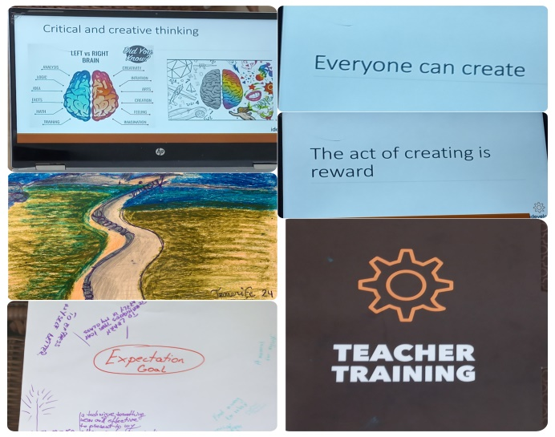
Activități desfășurate:
- Introducere în curs, în lumea artei și a terapiei prin artă
- Stabilirea scopurilor, așteptărilor și temerilor legate de acest curs
- Pictură/ Bazele terapiei prin artă
- Pictură și vizualizare - Ce mă face fericit?/ Ce-am făcut astăzi pentru fericirea mea?
- Mandale, configurație și informații de bază
- Importanța odihnei în dezvoltarea creativității
- Tehnici de relaxare și terapie prin artă
- Folosirea Mandalei ca formă de terapie prin artă pentru a ajuta oamenii să se relaxeze, să se vindece și să-și limpezească mintea
- Tehnici de eliberare a corpului
- Cum să faci față furiei?
- Să depășim barierele gândirii convenționale
- Ce este gândirea pozitivă?
- Gândirea pozitivă = recunoașterea a ceea ce vrei cu adevarat
- Cum ne influențează trecutul și prezentul viitorul?
Abilități dobândite în timpul mobilității:
- Abilități de autocunoștere și cunoaștere reciprocă
- Descoperirea elementelor de bază ale terapiei prin artă/pictură
- Gestionarea sentimentelor și a conflictelor concentrându-te pe soluții
- Tehnici de eliberare a corpului/ Managementul furiei
- Promovarea pozitivității în gândire, a înțelegerii și a acceptării tuturor
- Crearea de mandale - o formă de terapie prin artă, o modalitate de a ajuta oamenii să se relaxeze, să se vindece și să-și elibereze mintea
- Abilități de management al stresului și importanța odihnei în depășirea stresului

